游戏截图
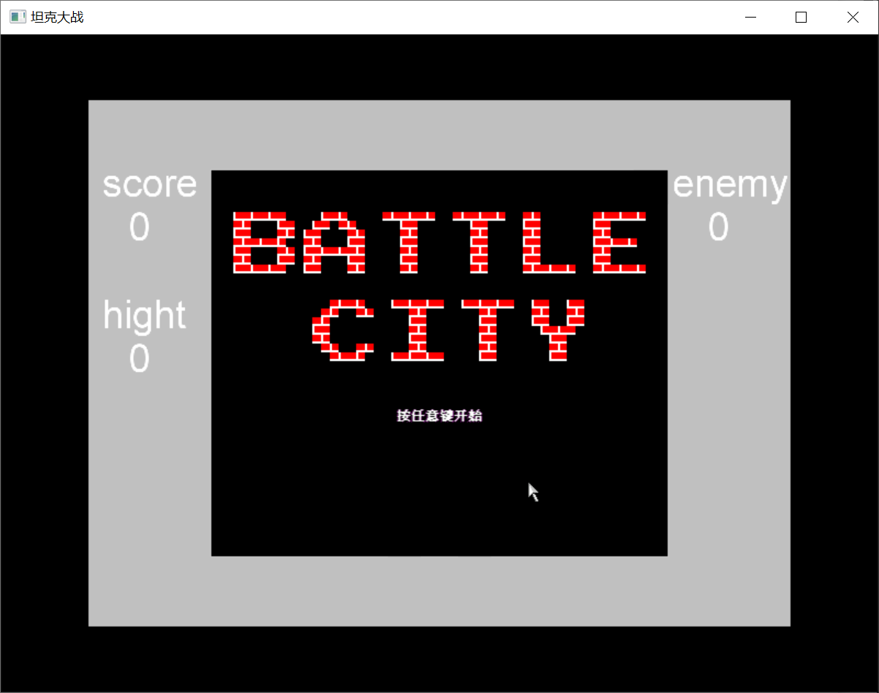
图一：游戏开始界面
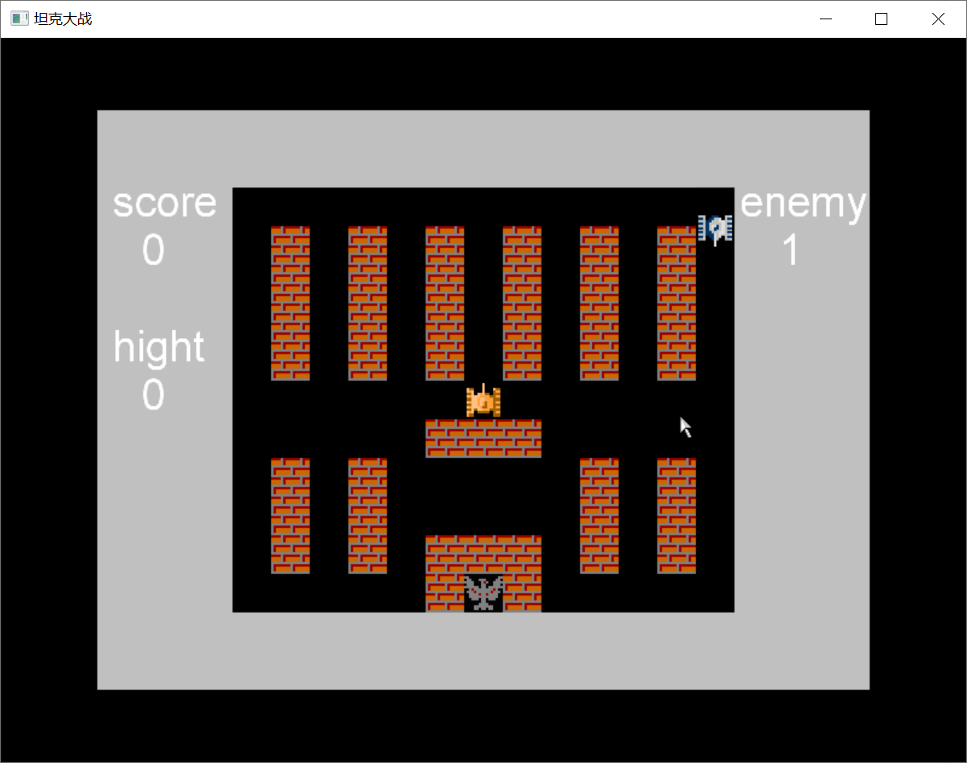
图二：空格进入游戏
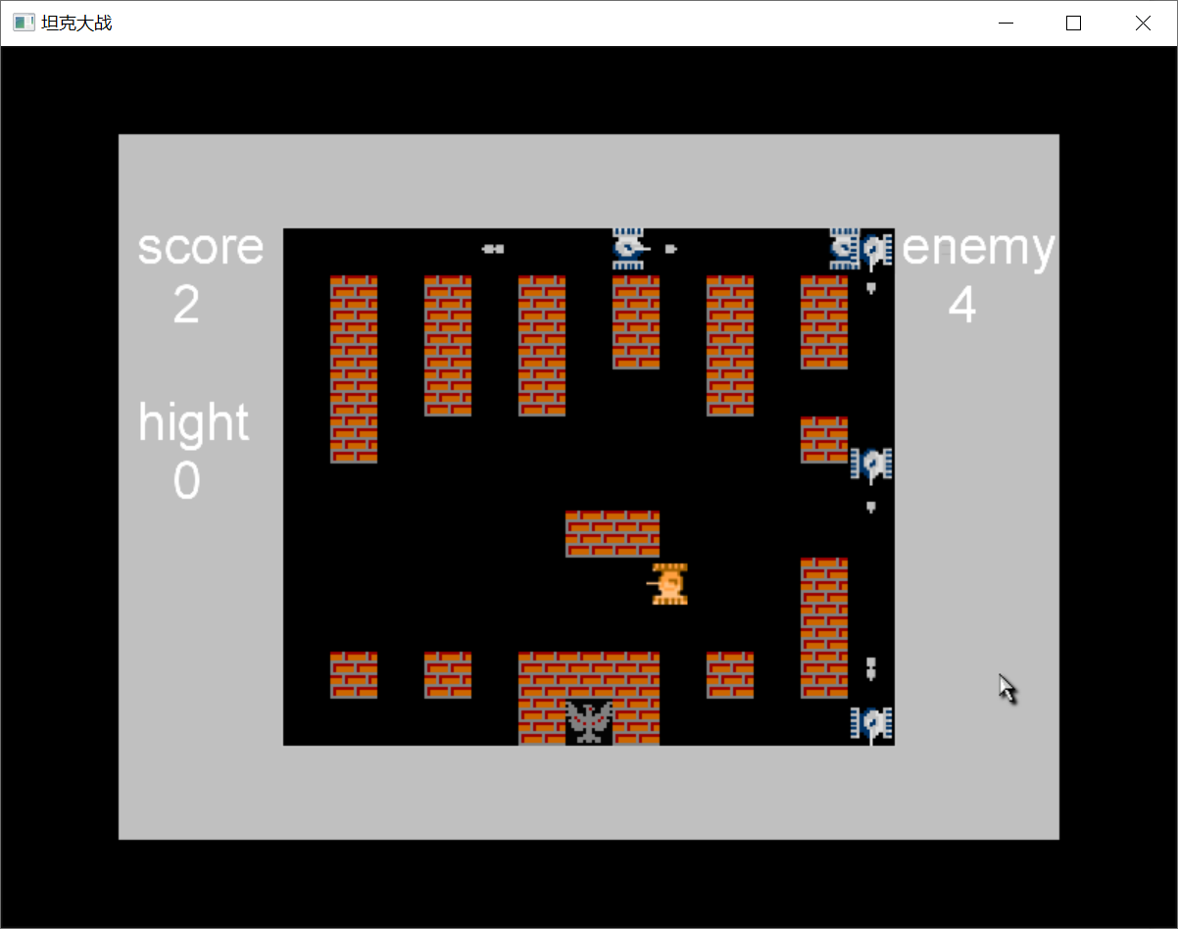
图三：游戏进行中

功能描述
本游戏为坦克大战
- 游戏运行，初试界面出现游戏名：“BATTLECITY”，以及‘空格开始’。
- 玩家按空格开始游戏，游戏初始化出现游戏地图、我方大本营兵营以及游戏玩家。
- 游戏中能够体现多态设计
- 能够存储玩家得分，能查阅历史排行榜。
- 程序运行后无内存泄漏。
- 游戏设计中使用设计模式。
- 按1键我方坦克传送到别处。
- 按2键我方坦克无敌，再按2键恢复。
- 按3键我方坦克炮弹变成鱼的样子，再按3键恢复。
- 按4键坦克能穿墙，再按4键恢复。
- 按5键加固老巢围墙，使敌方炮弹无法击毁。
- 按6键敌方坦克全固定，再按6键恢复。
- 按7键敌方坦克全摧毁。
- 按8键复制一个我方坦克，运动轨迹与我方坦克相反。
- 按9键敌方坦克都追击我方坦克，再按9键恢复。
- 按0键我方坦克速度加快，再按0键恢复。

流程图
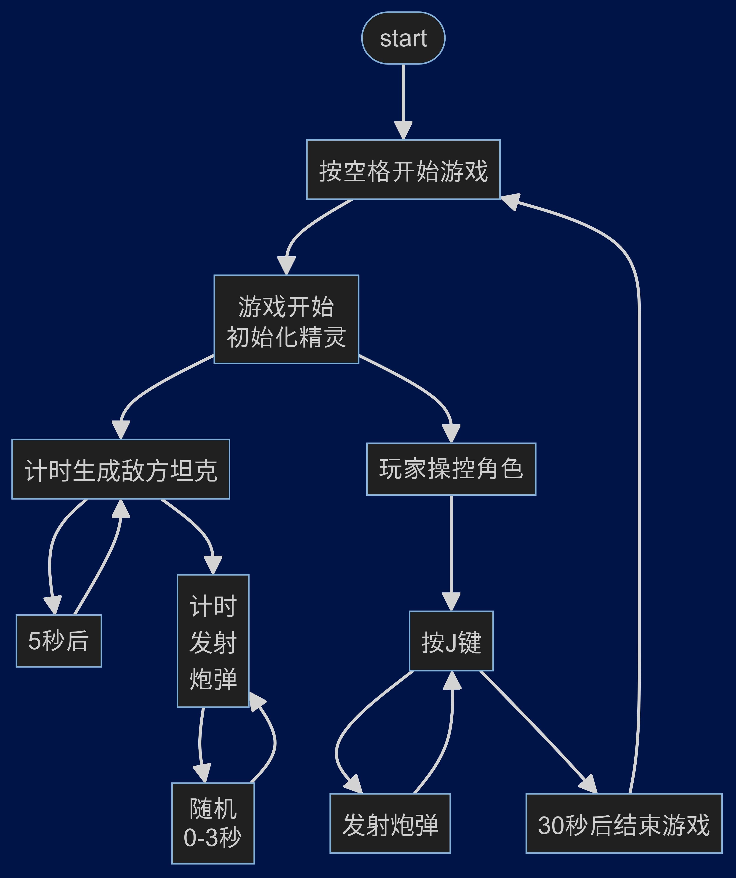

数据结构
- int m_iGameState; // 游戏状态，0：结束或者等待开始；1：初始化；2：游戏进行中
- CSprite* m_pBattleCity;
- CSprite* m_pSpaceStart;
- CTankPlayer* m_pTankPlayer; //玩家
- bool m_bPlayerSpeed;
- bool m_bEnemySpeed;
- vector<CWeapon*>m_vWeapon;
- bool m_bTracePlayer;
- bool m_bFish;
- bool m_bInvincibility;
- float m_fTankEnemyTime;
- int m_iTankEnemyNumber;
- CWeapon* m_pAim_nor;
- int m_iBulletNum;
- CTextSprite* m_pScore; //表示分数的文本精灵
- CTextSprite* m_pHight; //表示最高分的文本精灵
- CTextSprite* m_pEnemy;//表示敌人数量的文本精灵
- int m_iScore;//分数
- int m_iEnemy;//敌人数量
- int m_iHight;//几局最高分
- float m_fDeltaTime;//表示游戏时间
- bool m_bWallStart;
- int g_iMap[11][13];
- int m_iDir;
- int m_iHp;
- float m_fSpeedX;
- float m_fSpeedY;
- float m_fSpeed;
- int m_iOwner;//发射子弹归属坦克
- float m_fChangeDirTime;
- float m_fBulletCreateTime;
- float m_fSpeed;
CGameMain::CGameMain()构造函数
完成初始化工作
- 设置游戏状态为0。
- 初始化精灵——游戏名“BATTLECITY”，操作提示“空格开始游戏”，得分，最高分，敌方坦克数量等。

CGameMain::GameMainLoop(float fDeltaTime )
游戏的主循环，根据游戏的状态切换逻辑
- 当当游戏状态为0时，主循环一直循环，但不做处理，而是等待空格键按下，开始游戏。
- 当游戏状态为1时，调用GameInit()方法初始化游戏，然后置游戏状态为2。
- 当游戏状态为2时，调用游戏结算函数，并把游戏状态修改为结束状态。
- 当游戏状态为3时，倒计时结束，生成精灵。
- 当游戏状态为4时，游戏时间结束。

CGameMain::GameInit()
负责精灵的初始化
- 隐藏游戏名和操作提示
- 初始化我方坦克
- 初始化地图及大本营
- 初始化所有数据
- 初始化存储分数的文件

源代码
LessonX.h：CGameMain类的声明
/////////////////////////////////////////////////////////////////////////////////
//
//
//
//
/////////////////////////////////////////////////////////////////////////////////
#ifndef _LESSON_X_H_
#define _LESSON_X_H_
//
#include <Windows.h>
#include "CTankPlayer.h"
#include "CTankEnemy.h"
#include <vector>
#include "CWeapon.h"
using namespace std;

/////////////////////////////////////////////////////////////////////////////////
//
// 游戏总管类。负责处理游戏主循环、游戏初始化、结束等工作
class CGameMain
{
private:
int m_iGameState; // 游戏状态，0：结束或者等待开始；1：初始化；2：游戏进行中

CSprite* m_pBattleCity;
CSprite* m_pSpaceStart;

CTankPlayer* m_pTankPlayer; //玩家
bool m_bPlayerSpeed;
// CTankEnemy* m_pTankEnemy; //机器人
bool m_bEnemySpeed;
vector<CWeapon*>m_vWeapon;
bool m_bTracePlayer;
bool m_bFish;
bool m_bInvincibility;

float m_fTankEnemyTime;
int m_iTankEnemyNumber;

CWeapon* m_pAim_nor;

int m_iBulletNum;

CTextSprite* m_pScore; //表示分数的文本精灵
CTextSprite* m_pHight; //表示最高分的文本精灵
CTextSprite* m_pEnemy;//表示敌人数量的文本精灵
int m_iScore;//分数
int m_iEnemy;//敌人数量
int m_iHight;//几局最高分
float m_fDeltaTime;//表示游戏时间

bool m_bWallStart;
int g_iMap[11][13] =
{
/*{0,0,0,0,0,0,0,0,0,0,0,0,0},
{0,0,0,0,0,0,0,0,0,0,0,0,0},
{0,1,0,0,0,1,0,1,0,0,0,1,0},
{1,1,1,1,1,1,1,1,1,1,1,1,1},
{0,0,0,1,0,1,0,1,0,1,0,0,0},
{0,0,0,1,0,0,0,0,0,1,0,0,0},
{0,0,0,1,0,1,0,1,0,1,0,0,0},
{1,1,1,1,1,1,1,1,1,1,1,1,1},
{0,1,0,1,0,0,0,0,0,1,0,1,0},
{0,0,0,0,0,1,1,1,0,0,0,0,0},
{0,0,0,0,0,1,0,1,0,0,0,0,0}*/

{0,0,0,0,0,0,0,0,0,0,0,0,0},
{0,1,0,1,0,1,0,1,0,1,0,1,0},
{0,1,0,1,0,1,0,1,0,1,0,1,0},
{0,1,0,1,0,1,0,1,0,1,0,1,0},
{0,1,0,1,0,1,0,1,0,1,0,1,0},
{0,0,0,0,0,0,0,0,0,0,0,0,0},
{0,0,0,0,0,1,1,1,0,0,0,0,0},
{0,1,0,1,0,0,0,0,0,1,0,1,0},
{0,1,0,1,0,0,0,0,0,1,0,1,0},
{0,1,0,1,0,1,1,1,0,1,0,1,0},
{0,0,0,0,0,1,0,1,0,0,0,0,0}
};

public:
CGameMain(); //构造函数
~CGameMain(); //析构函数

// Get方法
int GetGameState() { return m_iGameState; }
CTankPlayer* GetPalyer() { return m_pTankPlayer; }

// Set方法
void SetGameState( const int iState ) { m_iGameState = iState; }

// 游戏主循环等
void GameMainLoop( float fDeltaTime );
void GameInit();
void GameRun( float fDeltaTime );
void GameEnd();

// 游戏操控
void OnKeyDown( const int iKey, const bool bAltPress, const bool bShiftPress, const bool bCtrlPress );
void OnKeyUp( const int iKey );

void OnSpriteColWorldLimit( const char *szName, const int iColSide );

void AddBullet( int iDir,float fPosX,float fPosY ,int iOwner);
void LoadMap();
void RigidityMap();//按4键我方坦克能穿墙，再按4键恢复。

CWeapon* FindWeaponByName(const char* szName);
void DeleteWeaponByName(const char* szName);

void AddTankEnemy(float fDeltaTime);

void OnSpriteColSprite(const char *szSrcName, const char *szTarName);

void DeleteAllSprite();
void PlayerSpeedFast();//按0键我方坦克速度加快，再按0键恢复。
void StopEnemy();//按6键敌方坦克全固定，再按6键恢复。
void PlayerTP();//按1键我方坦克传送到别处。
void TracePlayer(float fDeltaTime);//按9键敌方坦克都追击我方坦克，再按9键恢复。
};

/////////////////////////////////////////////////////////////////////////////////
//
extern CGameMain g_GameMain;

#endif // _LESSON_X_H_

LessonX.cpp
/////////////////////////////////////////////////////////////////////////////////
//
//
//
//
/////////////////////////////////////////////////////////////////////////////////
#include <Stdio.h>
#include "CommonClass.h"
#include "LessonX.h"
#include "CTankPlayer.h"
#include "CBullet.h"
#include "CWeapon.h"
#include <iostream>
#include <vld.h>
using namespace std;
////////////////////////////////////////////////////////////////////////////////
//
//
CGameMain g_GameMain;

//==============================================================================
//
// 大体的程序流程为：GameMainLoop函数为主循环函数，在引擎每帧刷新屏幕图像之后，都会被调用一次。

//==============================================================================
//
// 构造函数
CGameMain::CGameMain()
{
m_iGameState = 0;
m_pBattleCity = new CSprite("battleCityText");
m_pSpaceStart = new CSprite("spaceStart");

m_pScore = new CTextSprite("score");
m_pHight = new CTextSprite("hight");
m_pEnemy = new CTextSprite("enemyNum");
m_iScore = 0;//分数
m_iEnemy = 0;//敌人数量
m_iHight = 0;
m_fDeltaTime = 0.f;
m_bWallStart = true;
m_bPlayerSpeed = true;
m_bEnemySpeed = true;
m_bTracePlayer = true;
m_bFish = false;
m_bInvincibility = true;
}
//==============================================================================
//
// 析构函数
CGameMain::~CGameMain()
{
_CrtSetBreakAlloc(106);

free(m_pBattleCity);
free(m_pSpaceStart);
free(m_pScore);
free(m_pHight);
free(m_pEnemy);
}

//==============================================================================
//
// 游戏主循环，此函数将被不停的调用，引擎每刷新一次屏幕，此函数即被调用一次
// 用以处理游戏的开始、进行中、结束等各种状态.
// 函数参数fDeltaTime : 上次调用本函数到此次调用本函数的时间间隔，单位：秒
void CGameMain::GameMainLoop( float fDeltaTime )
{
switch( GetGameState() )
{
// 初始化游戏，清空上一局相关数据
case 1:
{
GameInit();
SetGameState(2); // 初始化之后，将游戏状态设置为进行中
}
break;

// 游戏进行中，处理各种游戏逻辑
case 2:
{
// TODO 修改此处游戏循环条件，完成正确游戏逻辑
if(!m_pTankPlayer->IsDead() && !m_pAim_nor->IsDead() && m_fDeltaTime<30)
{
GameRun( fDeltaTime );
}
else // 游戏结束。调用游戏结算函数，并把游戏状态修改为结束状态
{
SetGameState(0);
GameEnd();
}
}
break;

// 游戏结束/等待按空格键开始
case 0:
default:
break;
};
}
//=============================================================================
//
// 每局开始前进行初始化，清空上一局相关数据
void CGameMain::GameInit()
{
m_pBattleCity->SetSpriteVisible(false);
m_pSpaceStart->SetSpriteVisible(false);

m_pTankPlayer = new CTankPlayer("myplayer");//新建一个名字是myPlayer的我方坦克对象
m_pTankPlayer->CloneSprite("player"); //我方坦克克隆在funcode模板中存在的名字为player的坦克，表示新建的坦克对象有现在精灵的所有属性
m_pTankPlayer->Init();

// m_pTankEnemy = new CTankEnemy("enemy");
// m_pTankEnemy->Init();

LoadMap();

m_vWeapon.push_back(m_pTankPlayer);

m_pAim_nor = new CWeapon("myaim_nor");
m_pAim_nor->CloneSprite("aim_nor");
m_vWeapon.push_back(m_pAim_nor);
m_pAim_nor->SetSpriteCollisionReceive(true);
m_pAim_nor->SetSpritePosition(0.f,20.f);

m_iBulletNum = 0;
m_iTankEnemyNumber = 0;
m_fTankEnemyTime = 4.f;
m_iScore = 0;
m_iHight = 0;
m_iEnemy = 0;
m_fDeltaTime = 0.f;

FILE * fp =fopen("save.dat","r+");
if(fp)
{
fread(&m_iHight,sizeof(int),1,fp);
fclose(fp);
}
//m_pHight = new CTextSprite("hight");");
m_pHight->SetTextValue(m_iHight);

}
//=============================================================================
//
// 每局游戏进行中
void CGameMain::GameRun( float fDeltaTime )
{
// if(m_pTankEnemy)
// {
// m_pTankEnemy->OnMove(fDeltaTime);
// m_pTankEnemy->OnFire(fDeltaTime);
// }
AddTankEnemy(fDeltaTime);

for(int i=0;i<m_vWeapon.size();i++)
{
if(!m_vWeapon[i]->IsDead())
{
m_vWeapon[i]->OnMove(fDeltaTime);
m_vWeapon[i]->OnFire(fDeltaTime);
}
else
{
DeleteWeaponByName(m_vWeapon[i]->GetName());
}
}
m_fDeltaTime += fDeltaTime;
m_pScore->SetTextValue(m_iScore);
m_pHight->SetTextValue(m_iHight);
m_pEnemy->SetTextValue(m_iEnemy);

TracePlayer(fDeltaTime);
}
//=============================================================================
//
// 本局游戏结束
void CGameMain::GameEnd()
{
DeleteAllSprite();
FILE * fp =fopen("save.dat","w+");
if(m_iScore>m_iHight)
fwrite(&m_iScore,sizeof(int),1,fp);
fclose(fp);

m_pBattleCity->SetSpriteVisible(true);
m_pSpaceStart->SetSpriteVisible(true);
SetGameState(0);;
}
//=============================================================================
//
void CGameMain::OnKeyDown( const int iKey, const bool bAltPress, const bool bShiftPress, const bool bCtrlPress )
{
//按空格键开始游戏
if( GetGameState() == 0 ){
if( iKey == KEY_SPACE ){
m_iGameState = 1;
}
}
//操控myplayer
if(m_iGameState == 2)
{
m_pTankPlayer->OnMove(iKey, true);
}
switch(iKey)
{
case KEY_J://判断按下键是够为J键
m_pTankPlayer->OnFire();
break;
case KEY_0:
PlayerSpeedFast();
m_bPlayerSpeed=!m_bPlayerSpeed;
break;
case KEY_1:
PlayerTP();
break;
case KEY_2:
if(m_bInvincibility)
{
m_pTankPlayer->MakeHp(-1);
}
else
{
m_pTankPlayer->MakeHp(2);
}
m_bInvincibility=!m_bInvincibility;
break;
case KEY_3:
m_bFish=!m_bFish;
break;
case KEY_4:
RigidityMap();
m_bWallStart=!m_bWallStart;
break;
case KEY_6:
StopEnemy();
m_bEnemySpeed=!m_bEnemySpeed;
break;
case KEY_9:
m_bTracePlayer=!m_bTracePlayer;
break;
}
// if(iKey == KEY_J)
// {
// m_pTankPlayer->OnFire();
// }

}

void CGameMain::OnKeyUp(const int iKey)
{
//操控myplayer
if(m_iGameState == 2)
{
m_pTankPlayer->OnMove(iKey, false);
}
}

void CGameMain::OnSpriteColWorldLimit(const char* szName, const int iColSide)
{
// if(strstr(szName,"player") != NULL) //判断碰到世界边界的坦克是否为我方坦克
// {
// m_pTankPlayer->SetSpriteLinearVelocity(0,0);
// }
//// if(m_pTankEnemy&&strcmp(m_pTankEnemy->GetName(),szName)==0)
//// {
//// m_pTankEnemy->OnMove();
//// }
// else if(strstr(szName,"enemy") != NULL)
// {
// CWeapon* pEnemy = FindWeaponByName(szName);
// pEnemy->SetSpriteLinearVelocity(0.f,0.f);
// pEnemy->OnMove();
// }else
if(strstr(szName,"bullet") != NULL)
{
CWeapon* pBullet = FindWeaponByName(szName);
pBullet->SetHp(-2);
}
}

void CGameMain::AddBullet( int iDir,float fPosX,float fPosY ,int iOwner)
{
char* szName = CSystem::MakeSpriteName("bullet",m_iBulletNum);//创建坦克名字
CBullet* pBullet = new CBullet(szName);
if(m_bFish&&iOwner == 1)
{
pBullet->CloneSprite("fish");
}
else
{
pBullet->CloneSprite("bullet");
}
pBullet->SetSpriteWorldLimit(WORLD_LIMIT_NULL,-26, -22, 26, 22); //设置世界边界
pBullet->SetSpritePosition(fPosX,fPosY);
pBullet->SetSpriteCollisionSend(true); //设置接收碰撞
pBullet->OnMove(iDir);
m_iBulletNum++; //子弹个数加1
if(iOwner == 1)
{
pBullet->SetOwner(1);//1表示我方坦克发射的子弹
}
else
{
pBullet->SetOwner(0); //0表示地方坦克发射的子弹
}
m_vWeapon.push_back(pBullet);
}
void CGameMain::LoadMap()
{
char* szName;
int i,j;
float x,y;
for(i=0;i<11;i++)
{
for(j=0;j<13;j++)
{
if(g_iMap[i][j]!=0)
{
szName = CSystem::MakeSpriteName("wall",j+i*13+i);//重新起名
CWeapon* pWall = new CWeapon(szName);//新建对象
pWall->CloneSprite("wall"); //克隆墙块
pWall->SetSpriteCollisionActive(0,1); //设置为接受碰撞
pWall->SetSpriteCollisionResponse(COL_RESPONSE_CUSTOM);
x =float(-24+4*j);
y =float(-20+4*i);
pWall->SetSpritePosition(x,y);
m_vWeapon.push_back(pWall);
}
}
}
}

void CGameMain::RigidityMap()
{
for(auto wall : m_vWeapon)
{
const char* szName = wall->GetName();
if(strstr(szName,"wall") != NULL)
{
if(m_bWallStart)
{
wall->SetSpriteCollisionActive(0,0);
}
else
{
wall->SetSpriteCollisionActive(0,1);
}
}
}
}

void CGameMain::PlayerSpeedFast()
{
for(auto player : m_vWeapon)
{
const char* szName = player->GetName();
if(strstr(szName,"player") != NULL)
{
if(m_bPlayerSpeed)
{
player->SetSpeed(12);
}
else
{
player->SetSpeed(8);
}
}
}
}

void CGameMain::StopEnemy()
{
for(auto enemy : m_vWeapon)
{
const char* szName = enemy->GetName();
if(strstr(szName,"enemy") != NULL)
{
if(m_bEnemySpeed)
{
enemy->SetSpeed(0);
}
else
{
enemy->SetSpeed(8);
}
}
}
}

void CGameMain::PlayerTP()
{
int x = CSystem::RandomRange(-26,26);
int y = CSystem::RandomRange(-22,22);
for(auto player : m_vWeapon)
{
const char* szName = player->GetName();
if(strstr(szName,"player") != NULL)
{
player->SetSpritePosition(x,y);
}
}
}

void CGameMain::TracePlayer(float fDeltaTime)
{
for(auto vWeapon : m_vWeapon )
{
// 追踪
if(m_bTracePlayer==false)
{
vWeapon->TrackMove();
vWeapon->OnFire(fDeltaTime);
}
else
{
vWeapon->OnMove(fDeltaTime);
vWeapon->OnFire(fDeltaTime);
}
}
}

CWeapon* CGameMain::FindWeaponByName(const char* szName)//根据名字查找到对象
{
for(int i=0; i<m_vWeapon.size(); i++)
{
if(strcmp(szName,m_vWeapon[i]->GetName()) == 0)
{
return m_vWeapon[i];
}
}
}

void CGameMain::DeleteWeaponByName(const char* szName)//根据名字把精灵从容器中删除
{
for(vector<CWeapon*>::iterator it=m_vWeapon.begin();it!=m_vWeapon.end();)
{
CWeapon* cw =*it;
if(strcmp(szName,cw->GetName()) == 0)
{
m_vWeapon.erase(it);
cw->DeleteSprite();
delete cw;
break;
}
else
{
it++;
}
}
}

void CGameMain::AddTankEnemy(float fDeltaTime)
{
m_fTankEnemyTime += fDeltaTime;
if(m_fTankEnemyTime > 5)
{
char* szName = CSystem::MakeSpriteName("enemy",m_iTankEnemyNumber);
CTankEnemy* m_pTankEnemy = new CTankEnemy(szName);
m_pTankEnemy->CloneSprite("enemy");
m_pTankEnemy->Init();
m_pTankEnemy->SetSpriteVisible(true);
m_iTankEnemyNumber++;
m_vWeapon.push_back(m_pTankEnemy); //把创建的敌方坦克插入到容器中
m_fTankEnemyTime=0.f;
m_iEnemy++;//坦克数量增长
}
}

void CGameMain::OnSpriteColSprite(const char *szSrcName, const char *szTarName)
{
CWeapon* tarSprite = FindWeaponByName(szTarName);
if(strstr(szSrcName,"bullet") != NULL)//发送碰撞为子弹
{
CBullet *tmpBullet = (CBullet*)FindWeaponByName(szSrcName);
tmpBullet->OnSpriteColSprite(tarSprite);
if( tmpBullet->GetOwner()==1 && strstr(szTarName,"enemy") != NULL)
{
m_iScore++;
m_iEnemy--;
}

}
else if(strcmp(szSrcName,"myplayer")==0) //发送碰撞为我方坦克
{
m_pTankPlayer->OnSpriteColSprite(tarSprite);
}
else if(strstr(szSrcName,"enemy") != NULL)//发送碰撞为敌方坦克
{
CTankEnemy* tmpEnemy = (CTankEnemy*)FindWeaponByName(szSrcName);
tmpEnemy->OnSpriteColSprite(tarSprite);
}
}

void CGameMain::DeleteAllSprite()
{
int n=m_vWeapon.size();
while(m_vWeapon.size()!=0)
{
vector<CWeapon*>::iterator itr=m_vWeapon.begin();
CWeapon* cw = *itr;
m_vWeapon.erase(itr);
cw->DeleteSprite();
delete cw;
}
}
Main 类
//-----------------------------------------------------------------------------
//
//-----------------------------------------------------------------------------
#include "CommonClass.h"
#include "LessonX.h"
#define _CRTDBG_MAP_ALLOC
#include<stdlib.h>
#include<crtdbg.h>//以下三行可省略无实际效果，在普通项目中可以
#ifdef _DEBUG
#define new new(_NORMAL_BLOCK,__FILE__,__LINE__)
#endif
///////////////////////////////////////////////////////////////////////////////////////////
//
// 主函数入口
//
//采用匈牙利命名法，m_表示类成员变量，i表示整型，f表示float型，sz表示字符指针，g_表示全局变量
//////////////////////////////////////////////////////////////////////////////////////////
int PASCAL WinMain(HINSTANCE hInstance,
HINSTANCE hPrevInstance,
LPSTR lpCmdLine,
int nCmdShow)
{
// 初始化游戏引擎
if( !CSystem::InitGameEngine( hInstance, lpCmdLine ) )
return 0;

// To do : 在此使用API更改窗口标题
CSystem::SetWindowTitle("坦克大战");

// 引擎主循环，处理屏幕图像刷新等工作
while( CSystem::EngineMainLoop() )
{
// 获取两次调用之间的时间差，传递给游戏逻辑处理
float fTimeDelta = CSystem::GetTimeDelta();

// 执行游戏主循环
g_GameMain.GameMainLoop( fTimeDelta );
};

// 关闭游戏引擎
CSystem::ShutdownGameEngine();
return 0;
}

//==========================================================================
//
// 引擎捕捉鼠标移动消息后，将调用到本函数
void CSystem::OnMouseMove( const float fMouseX, const float fMouseY )
{
// 可以在此添加游戏需要的响应函数

}
//==========================================================================
//
// 引擎捕捉鼠标点击消息后，将调用到本函数
void CSystem::OnMouseClick( const int iMouseType, const float fMouseX, const float fMouseY )
{
// 可以在此添加游戏需要的响应函数

}
//==========================================================================
//
// 引擎捕捉鼠标弹起消息后，将调用到本函数
void CSystem::OnMouseUp( const int iMouseType, const float fMouseX, const float fMouseY )
{
// 可以在此添加游戏需要的响应函数

}
//==========================================================================
//
// 引擎捕捉键盘按下消息后，将调用到本函数
// bAltPress bShiftPress bCtrlPress 分别为判断Shift，Alt，Ctrl当前是否也处于按下状态。比如可以判断Ctrl+E组合键
void CSystem::OnKeyDown( const int iKey, const bool bAltPress, const bool bShiftPress, const bool bCtrlPress )
{
// 可以在此添加游戏需要的响应函数
g_GameMain.OnKeyDown(iKey, bAltPress, bShiftPress, bCtrlPress);

}
//==========================================================================
//
// 引擎捕捉键盘弹起消息后，将调用到本函数
void CSystem::OnKeyUp( const int iKey )
{
// 可以在此添加游戏需要的响应函数
g_GameMain.OnKeyUp(iKey);
}

//===========================================================================
//
// 引擎捕捉到精灵与精灵碰撞之后，调用此函数
void CSystem::OnSpriteColSprite( const char *szSrcName, const char *szTarName )
{
g_GameMain.OnSpriteColSprite(szSrcName, szTarName);
}

//===========================================================================
//
// 引擎捕捉到精灵与世界边界碰撞之后，调用此函数.
// iColSide : 0 左边，1 右边，2 上边，3 下边
void CSystem::OnSpriteColWorldLimit( const char *szName, const int iColSide )
{
g_GameMain.OnSpriteColWorldLimit( szName, iColSide );
}

CWeapon 类
#ifndef CWEAPON_H
#define CWEAPON_H
#include "CommonClass.h"

class CWeapon : public CSprite
{
private:
int m_iDir;//值为0、1、2、3，分别表示上、右、下、左。
int m_iHp;
float m_fSpeedX;
float m_fSpeedY;

public:
CWeapon( const char* szName );
virtual ~CWeapon();

//set方法
void SetHp(int hp) {m_iHp += hp;}
void MakeHp(int hp) {m_iHp = hp;}
void SetDir(int dir) {m_iDir = dir;}
void SetSpeedX(float speedX) {m_fSpeedX = speedX;}
void SetSpeedY(float speedY) {m_fSpeedY = speedY;}
//get方法
int GetHp() {return m_iHp;}
int GetDir() {return m_iDir;}
float GetSpeedX() {return m_fSpeedX;}
float GetSpeedY() {return m_fSpeedY;}

bool IsDead(); //判断精灵是否死亡
virtual void Init(){}; //初始化函数
virtual void OnMove(float fDeltaTime){}; //敌方坦克移动函数
virtual void OnMove(){};
virtual void OnFire(float deltaTime){}; //发射子弹函数
virtual void OnSpriteColSprite(CWeapon* pSprite){}; //精灵与精灵碰撞时处理函数

virtual void SetSpeed(float speed){};
virtual float GetSpeed() { return 0; };
virtual void TrackMove(){};

protected:

};

#endif // CWEAPON_H
CWeapon.cpp
#include "CWeapon.h"
#include "CommonClass.h"

CWeapon::CWeapon(const char* szName):CSprite(szName)
{
//ctor
m_iDir = 0;
m_fSpeedX = 0.f;
m_fSpeedY = 0.f;
m_iHp = 2;
}

CWeapon::~CWeapon()
{
//dtor
}

bool CWeapon::IsDead()
{
if(m_iHp == 0)
{
return true;
}
return false;
}
CTankPlayer 类
#ifndef CTANKPLAYER_H
#define CTANKPLAYER_H
#include "CWeapon.h"
#include <Windows.h>

class CTankPlayer : public CWeapon
{
private:
float m_fSpeed;

public:
CTankPlayer( const char *szName );
//CTankPlayer();
virtual ~CTankPlayer();
void Init();

//Set方法
void SetSpeed(float speed) {m_fSpeed = speed;}
//get方法
float GetSpeed() {return m_fSpeed;}

void OnMove(int iKey, bool bPress);
void OnFire();

void OnSpriteColSprite(CWeapon* pSprite);

protected:
};

#endif // CTANKPLAYER_H
CTankplayer.cpp
#include "CTankPlayer.h"
#include "CWeapon.h"
#include "windows.h"
#include "LessonX.h"

//CTankPlayer::CTankPlayer()
//{
// //ctor
//}

CTankPlayer::CTankPlayer(const char* szName):CWeapon(szName) //对构造函数进行实现
{
m_fSpeed = 8;
}

CTankPlayer::~CTankPlayer()
{
//dtor
}

void CTankPlayer::Init()
{
SetHp(2);
SetSpritePosition(0.f,0.f);
// SetSpriteWorldLimit(WORLD_LIMIT_NULL, -26, -22, 26, 22);
SetSpriteCollisionActive(1,1);//设置为可以接受和发生碰撞
SetSpriteVisible(true);
}

void CTankPlayer::OnMove(int iKey, bool bPress)
{
float speed = GetSpeed();
if(bPress)
{
switch (iKey)
{
case KEY_W:
SetDir(0);
SetSpeedX(0);
SetSpeedY(speed*-1);
break;
case KEY_D:
SetDir(1);
SetSpeedX(speed);
SetSpeedY(0);
break;
case KEY_S:
SetDir(2);
SetSpeedX(0);
SetSpeedY(speed);
break;
case KEY_A:
SetDir(3);
SetSpeedX(-1*speed);
SetSpeedY(0);
break;
}
SetSpriteRotation(float(90*GetDir())); //用方向值乘于90得到精灵旋转度数
SetSpriteLinearVelocity(GetSpeedX(),GetSpeedY());
}
else
{
if(iKey == KEY_W || iKey == KEY_D || iKey == KEY_S || iKey == KEY_A)
{
SetSpeedX(0);
SetSpeedY(0);
SetSpriteLinearVelocity(GetSpeedX(),GetSpeedY());
}
}
}
void CTankPlayer::OnFire()
{
float x,y;
x = GetSpritePositionX();
y = GetSpritePositionY();
switch(GetDir())
{
case 0:
y=y-GetSpriteHeight()/2-1;
break;
case 1:
x=x+GetSpriteWidth()/2+1;
break;
case 2:
y=y+GetSpriteHeight()/2+1;
break;
case 3:
x=x-GetSpriteWidth()/2-1;
break;
}
g_GameMain.AddBullet(GetDir(),x,y,1);
}

void CTankPlayer::OnSpriteColSprite(CWeapon* pSprite)
{
if(pSprite == NULL)
{
return;
}
else if(strstr(pSprite->GetName(),"bullet") != NULL)
{
SetHp(-2);
}
else if(strstr(pSprite->GetName(),"wall") != NULL)
{
SetSpeedX(0);
SetSpeedY(0);
SetSpriteLinearVelocity(GetSpeedX(),GetSpeedY());
}
}
CTankEnemy 类
#ifndef CTANKENEMY_H
#define CTANKENEMY_H
#include <windows.h>
#include "CTankPlayer.h"

class CTankEnemy : public CTankPlayer
{
private:

float m_fChangeDirTime;
float m_fBulletCreateTime;
float m_fSpeed;
public:
CTankEnemy(const char* szName);
virtual ~CTankEnemy();

void Init();

//set方法
void SetChangeDirTime(float Time) {m_fChangeDirTime = Time;}
void SetSpeed(float speed) {m_fSpeed = speed;}
//get方法
float GetChangeDirTime(float Time) {return m_fChangeDirTime;}
float GetSpeed() {return m_fSpeed;}

void OnMove();
void OnMove(float fDeltaTime);

void OnFire(float fDeltaTime);

void OnSpriteColSprite(CWeapon* pSprite);
void TrackMove();

protected:

};

#endif // CTANKENEMY_H
CTankEnemy.cpp
#include "CTankEnemy.h"
#include "CTankPlayer.h"
#include "LessonX.h"

CTankEnemy::CTankEnemy(const char* szName):CTankPlayer(szName) //对构造函数进行实现//本来是继承自CWeapon，但是要实现多态，所以改了改，让它继承自CTankPlayer
{
//ctor
m_fBulletCreateTime = 0;
m_fSpeed = 8;
}

CTankEnemy::~CTankEnemy()
{
//dtor
}

void CTankEnemy::Init()
{
int iPos = CSystem::RandomRange(0,2);
float fPosX;
SetDir(2);
SetHp(2);
switch (iPos)
{
case 0:
fPosX = -24.f;
break;
case 1:
fPosX = 0.f ;
break;
case 2:
fPosX = 24.f;
break;
default:
break;
}
SetSpritePosition(fPosX,-20.f);
SetSpriteLinearVelocity(0.f,8.f);
SetSpriteCollisionActive(1,1); //设置可以接受和发送碰撞
SetSpriteRotation(float(90*GetDir()));
// SetSpriteWorldLimit(WORLD_LIMIT_NULL,-26, -22, 26, 22);
}

void CTankEnemy::OnMove()
{
int iDir = (rand() % (3 - 0 + 1)) + 0;//使用 (rand() % (b-a+1))+ a，取得 [a,b] 的随机整数
// int iDir=0;
// if(GetDir()==0 || GetDir()==1 || GetDir()==2)
// {
// iDir = GetDir()+1;
// }
// else //如果方向值等于3,设为0
// {
// iDir = 0;
// }
SetDir(iDir);
float speed = GetSpeed();
switch(GetDir())
{
case 0:
SetSpeedX(0);
SetSpeedY(-1*speed);
break;
case 1:
SetSpeedX(speed);
SetSpeedY(0);
break;
case 2:
SetSpeedX(0);
SetSpeedY(speed);
break;
case 3:
SetSpeedX(-1*speed);
SetSpeedY(0);
break;
}
SetSpriteRotation(90*GetDir());
SetSpriteLinearVelocity(GetSpeedX(),GetSpeedY());
}

void CTankEnemy::OnMove(float fDeltaTime)
{
m_fChangeDirTime+=fDeltaTime;
if(m_fChangeDirTime>2.0f)
{
OnMove();
m_fChangeDirTime = 0.f;
}
}

void CTankEnemy::OnFire(float fDeltaTime)
{
m_fBulletCreateTime+=fDeltaTime;
float Time = (rand() % (3 - 1 + 1)) + 1;//使用 (rand() % (b-a+1))+ a，取得 [a,b] 的随机整数
//if(m_fBulletCreateTime>3.0f)
if(m_fBulletCreateTime>Time)
{
m_fBulletCreateTime = 0.0f;
float x,y;
x = GetSpritePositionX();
y = GetSpritePositionY();
switch(GetDir())
{
case 0:
y=y-GetSpriteHeight()/2-1;
break;
case 1:
x=x+GetSpriteWidth()/2+1;
break;
case 2:
y=y+GetSpriteHeight()/2+1;
break;
case 3:
x=x-GetSpriteWidth()/2-1;
break;
}
g_GameMain.AddBullet(GetDir(),x,y,0);
}
}

void CTankEnemy::OnSpriteColSprite(CWeapon* pSprite)
{
if(pSprite == NULL)
{
return;
}
SetSpriteLinearVelocity(0.f,0.f);
m_fChangeDirTime = 1.8;
}

void CTankEnemy::TrackMove()
{
int Dir = 0;
CTankPlayer* m_pTankPlayer = g_GameMain.GetPalyer();
if(GetSpritePositionX()<m_pTankPlayer->GetSpritePositionX()-2)
{
SetSpeedX(m_fSpeed);
SetSpeedY(0);
Dir = 1;
SetDir(Dir);
}else if(GetSpritePositionX()>m_pTankPlayer->GetSpritePositionX()+2){
SetSpeedX(-1*m_fSpeed);
SetSpeedY(0);
Dir = 3;
SetDir(Dir);
}
else if(GetSpritePositionY()<m_pTankPlayer->GetSpritePositionY()-2)
{
SetSpeedX(0);
SetSpeedY(m_fSpeed);
Dir = 2;
SetDir(Dir);

}
else if(GetSpritePositionY()>m_pTankPlayer->GetSpritePositionY()+2){
SetSpeedX(0);
SetSpeedY(-1*m_fSpeed);
Dir = 0;
SetDir(Dir);
}
SetSpriteRotation(float(90*GetDir())); //用方向值乘于90得到精灵旋转度数
SetSpriteLinearVelocity(GetSpeedX(),GetSpeedY());
}
CBullet.h 类
#ifndef CBULLET_H
#define CBULLET_H
#include "CWeapon.h"
#include <Windows.h>

class CBullet : public CWeapon
{
private:

int m_iOwner;//发射子弹归属坦克

public:
CBullet(const char* szName);
virtual ~CBullet();

//set方法
void SetOwner(int Owner) {m_iOwner = Owner;}
//get方法
int GetOwner() {return m_iOwner;}

void OnMove(int iDir);

void OnSpriteColSprite(CWeapon* pSprite);

protected:

};

#endif // CBULLET_H
CBullet.cpp
#include "CBullet.h"
#include "CWeapon.h"

CBullet::CBullet(const char* szName):CWeapon(szName) //对构造函数进行实现
{
//ctor
m_iOwner = 1;
}

CBullet::~CBullet()
{
//dtor
}

void CBullet::OnMove(int iDir)
{
SetDir(iDir);
switch(GetDir())
{
case 0:
SetSpeedX(0);
SetSpeedY(-10);
break;
case 1:
SetSpeedX(10);
SetSpeedY(0);
break;
case 2:
SetSpeedX(0);
SetSpeedY(10);
break;
case 3:
SetSpeedX(-10);
SetSpeedY(0);
break;
}
SetSpriteRotation(90*GetDir());
SetSpriteLinearVelocity(GetSpeedX(),GetSpeedY());
}

void CBullet::OnSpriteColSprite(CWeapon* pSprite)
{
if(pSprite == NULL)
{
return;
}
SetHp(-2);
if(GetOwner() == 1 && strstr(pSprite->GetName(),"aim_nor") != NULL) //我方坦克子弹与军营发生碰撞
{
return;
}
if(GetOwner() == 0 && strstr(pSprite->GetName(),"enemy") != NULL) //敌方坦克子弹打中敌方坦克
{
return;
}
pSprite->SetHp(-2);
}

